软件学院实验报告
学 号 | 542213340524 |  | 姓 名 | 罗森 | 专业班级 | 新型平台软件22-05
课 程 | 数据结构 |  | 实验日期 |  | 实验时间 | 第四大节
实验情况
实验二 栈与队列
一、实验目的
1. 掌握栈和队列的定义及实现；
2. 能够用栈和队列解决简单的实际应用问题。
二、课程目标
支撑课程目标（3）：能够在工程实践中选择、构建合适的数据结构，描述复杂软件工程问题中的数据及数据之间的关系，体现科学思维能力。
三、实验任务
实现一个简单的计算器，输入一个算术表达式，其运算符包含圆括号、加、减、乘、除、求余等符号，输出该算术表达式的值。要求：
（1）系统至少能实现加、减、乘、除、求余等运算；
（2）利用栈的后进先出特性实现；
（3）方法1：先将输入的算术表达式转换为后缀表达式，并输出后缀表达式，最后计算后缀表达式的值。
（4）方法2：采用双栈（运算符栈和操作数栈）的方法计算表达式的值。
其中，(3)或者（4）任选一种方法即可。
四、实验要求
1. 程序要添加适当的注释，程序的书写要采用缩进格式。
2. 程序要具备一定的健壮性，即当输入数据非法时，程序也能适当地做出反应，如插入删除时指定的位置不对等等。
3. 程序要做到界面友好，在程序运行时用户可以根据相应的提示信息进行操作。
4. 上传源程序和实验报告到学习通。实验报告命名为：学号姓名实验n.doc，如541713460101白坤鹏-实验1.doc。所有源程序压缩为一个文件，按以下方式命名：学号姓名实验n.rar，如541713460101白坤鹏-实验1.rar。将541713460101白坤鹏-实验1.doc和541713460101白坤鹏-实验1.rar均上传到对应的文件夹中。
5. 提交纸质实验报告。
五、实验设计（算法设计思路、算法步骤或流程图、核心代码）
创建一个栈，来装入操作符
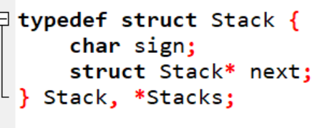
入栈出栈操作
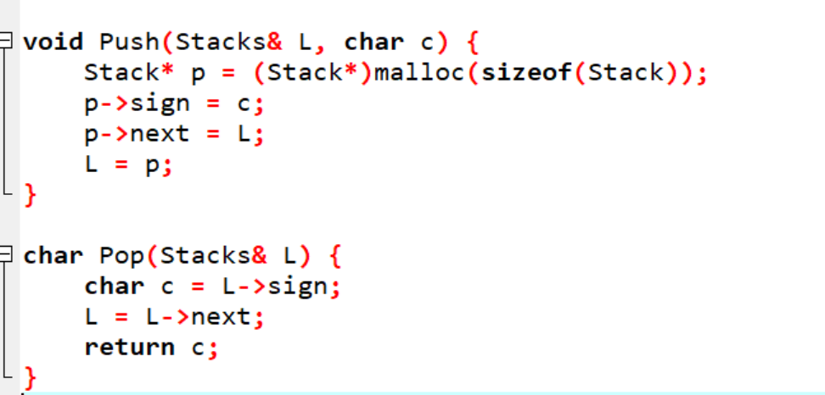
首先输入我们要计算的表达式，两个数组，一个装入用户输入的中缀表达式，一个输入中缀表达式转化成的后缀表达式
当遇到操作数的时候，我们直接加入到后缀表达式中，如果遇到操作符时候，我们要判断输入的操作符根栈里已有的操作符，如果栈里的操作符大于等于要加入的操作符，那么就把栈中操作符全部出栈加入后缀表达式中，然后再把加入的操作符入栈。反之直接入栈。如果遇到左括号，直接入栈。
如果遇到右括号，不如栈，将栈中元素依次出栈，直到遇到）
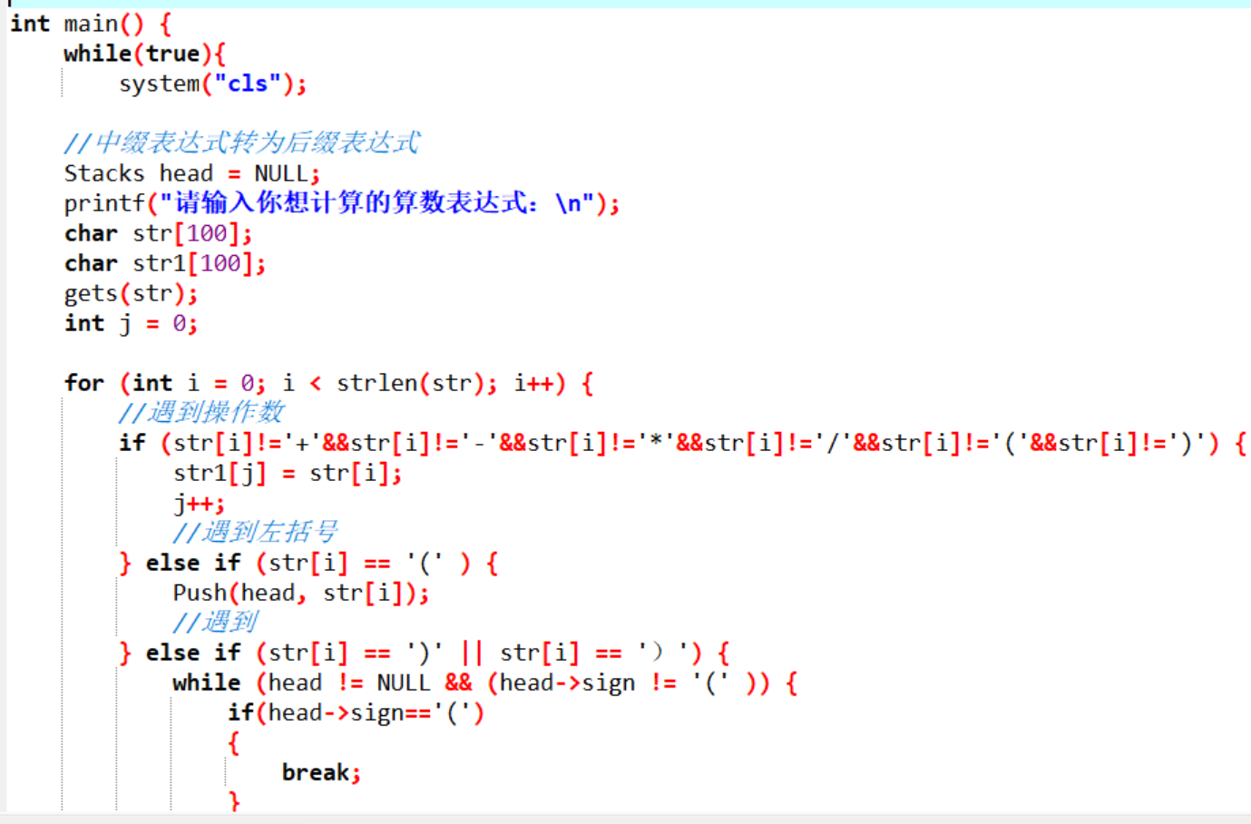
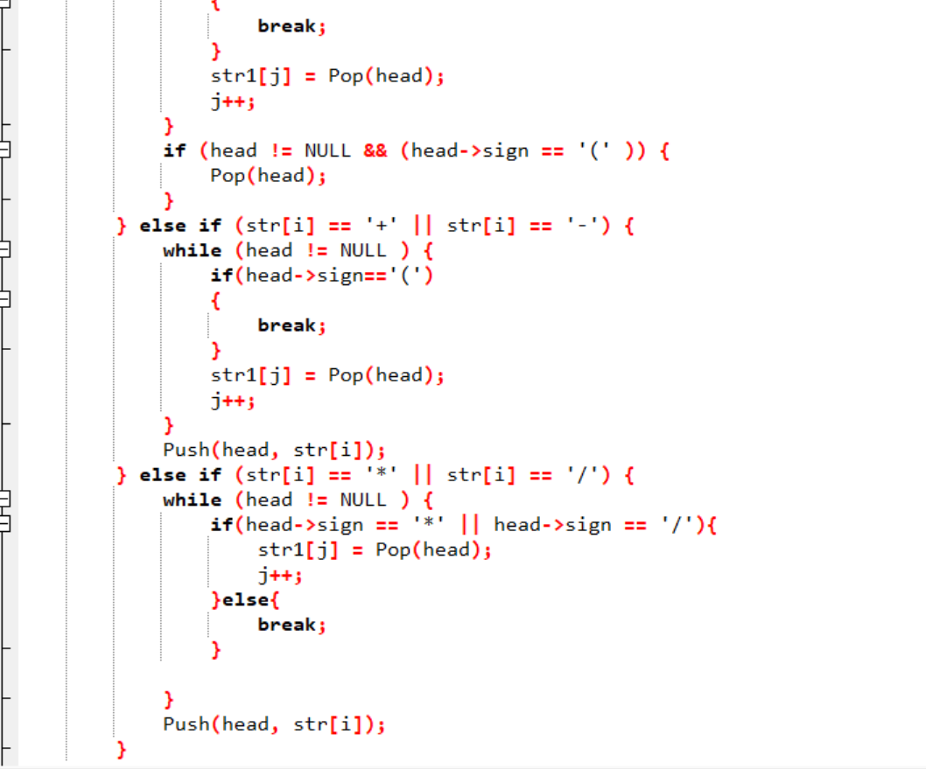
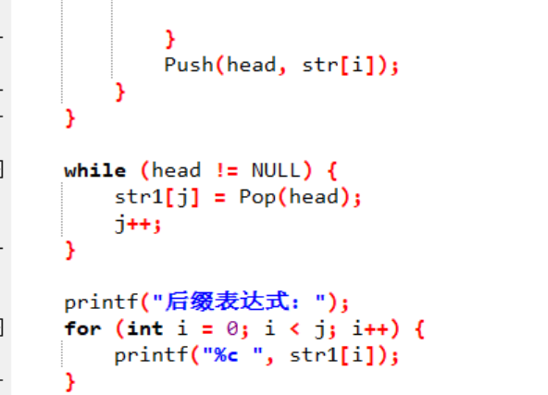
将表达式后缀表达式后，再从左到右把数字入栈，遇到操作符，出栈两个元素进行计算，然后入栈，知道遍历完毕！
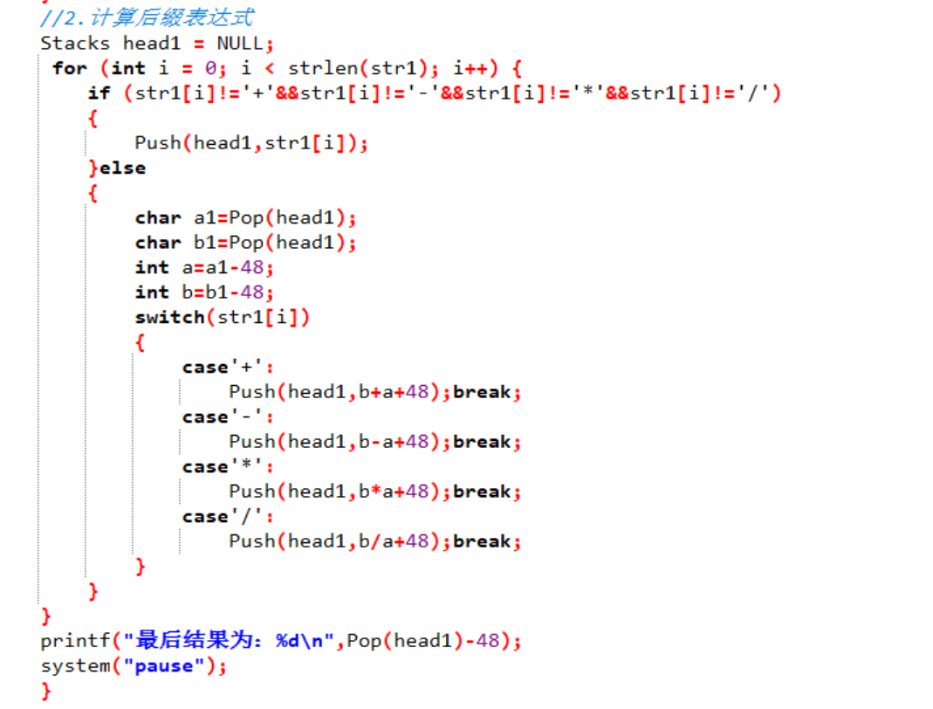

六、实验结果（运行效果截图）
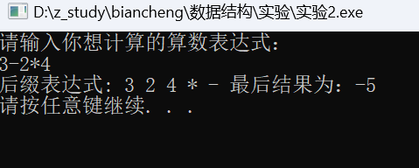
七、思考题
1. 你用的是顺序栈还是链栈实现以上算术表达式求值问题？这两种存储结构在实现该算法时有什么优缺点？
我用的是顺序栈来求的
顺序表；
优点;支持随机访问，，紧凑
缺点：固定大小
链表：
优点：动态大小
缺点：具有额外的空间
- 顺序队列的“假溢出”是怎样产生的？判断循环队列的队空和队满有哪些方式？请简述其方法。
顺序队列的“假溢出”是指队列的实际存储空间还有剩余，但由于头尾指针的位置使得队列看起来已满，不能再插入新元素。这种情况通常发生在使用固定大小的数组实现队列时，头尾指针紧靠在数组的边界上，导致队列的逻辑大小与实际数组大小不一致。
对于判断队空和队满的方法，可以根据实际使用场景和需求选择适合的方式。使用指针相等或相邻的方法比较简单，但可能浪费一部分数组空间。记录元素个数的方法则可以更灵活地控制队列的大小，但需要维护额外的计数器。

3. 对于以上两种求解算术表达式值的方法，你采用的是哪一种方式？请简要描述利用栈的“后进先出”思想求解表达式值的原理。
采用方法1
当遇到操作数的时候，我们直接加入到后缀表达式中，如果遇到操作符时候，我们要判断输入的操作符根栈里已有的操作符，如果栈里的操作符大于等于要加入的操作符，那么就把栈中操作符全部出栈加入后缀表达式中，然后再把加入的操作符入栈。反之直接入栈。如果遇到左括号，直接入栈。
如果遇到右括号，不如栈，将栈中元素依次出栈，直到遇到）
八、实验总结（经验教训，遇到的问题及解决方法，待解决的问题）

实验报告成绩 |  |  |  | 指导老师 | 范艳焕，殷知磊

注：1）专业班级按打印课表中名称填写；2）课程名称按课表中名称填写，不能简写；
3）实验日期格式示例：2023.03.09;4）实验时间格式示例：“第三大节”5）实验报告成绩按百分制评分。

